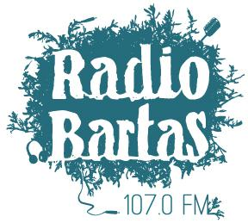

Rencontres radiophoniques
Du 11 au 15 novembre

APPEL à HEBERGEMENT

A remplir si vous souhaitez participer en logeant pour la nuit des personnes chez vous.
Il s'agit des personnes de Radio invitées animant les ateliers radiophoniques durant les rencontres.

- Nom, prénom :

- Contacts (tel, e mail, adresse) :

- Combien de personnes pouvez vous accueillir ?

- Quand pouvez vous les accueillir ?
Nuits du Mercredi 11, Jeudi 12, Vendredi 13 et Samedi 14.

- Spécificités de votre logement (accès, animaux, étages, enfants, contraintes horaires, etc..)

- Demandes spécifiques ou remarques :

Merci à vous !!!!!!!!!!!!!!!!

Vous pouvez nous retourner ce formulaire par mail à
rencontres-radiophoniques@radiobartas.net
par courrier : Association48FM - 11 rue Célestin Freinet – 48400 Florac
Ou nous contacter au 04 66 32 20 04

